**REVOLUÇÃO INDUSTRIAL- 29/06**

**ORIENTAÇÃO: :** VOCÊS FARÃO NO CADERNO COM DATA, TÍTULO, COPIAR AS QUESTÕES E RESPONDER; QUALQUER DÚVIDA CHAMAR NO PV. ESSAS ATIVIDADES E O TEXTO ESTÁ NO LIVRO DIDÁTICO PÁGINAS 87 A 93 E 95 A 97.

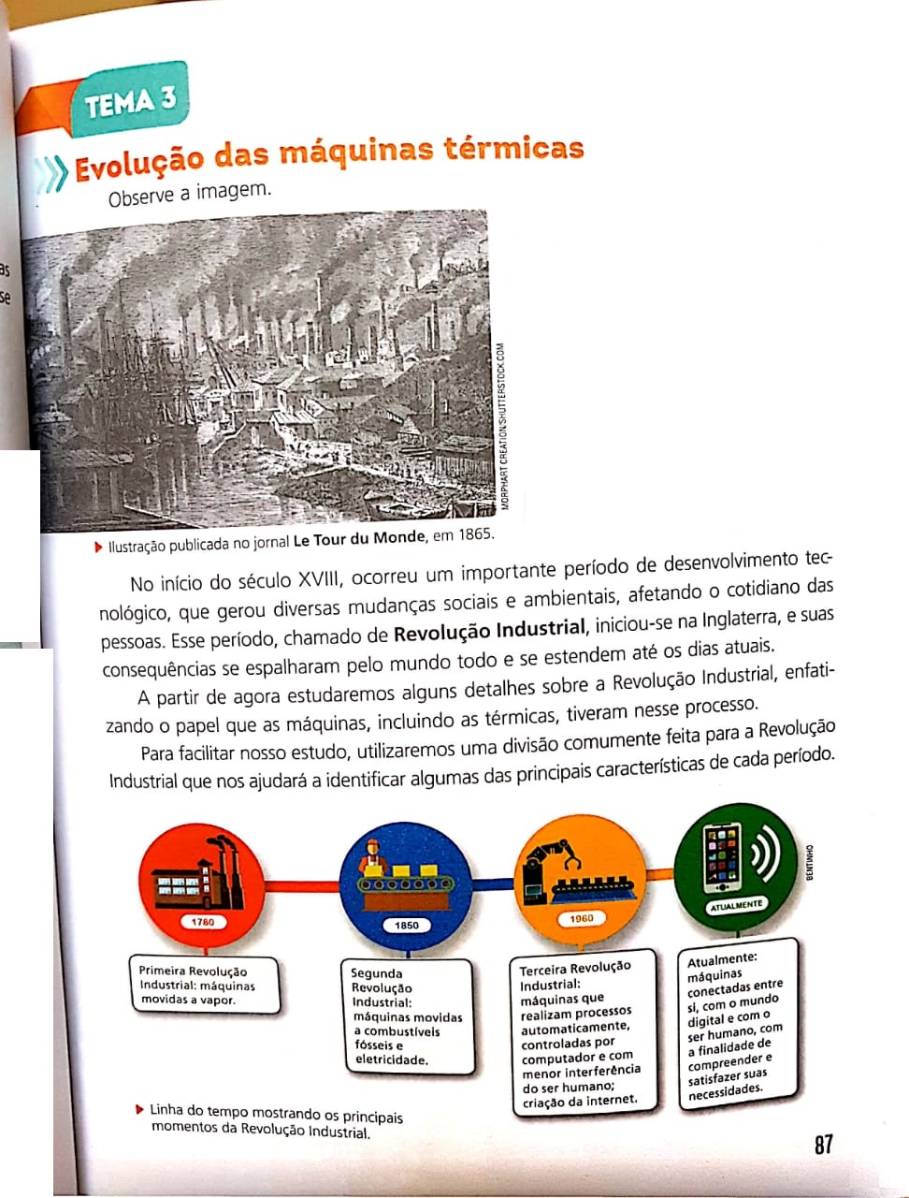

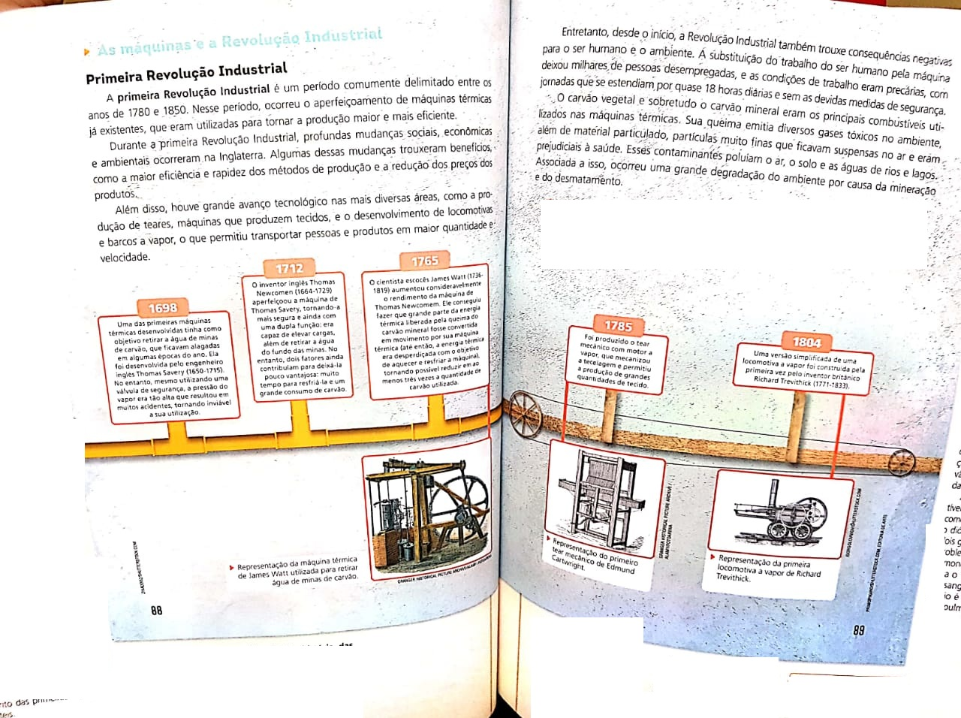

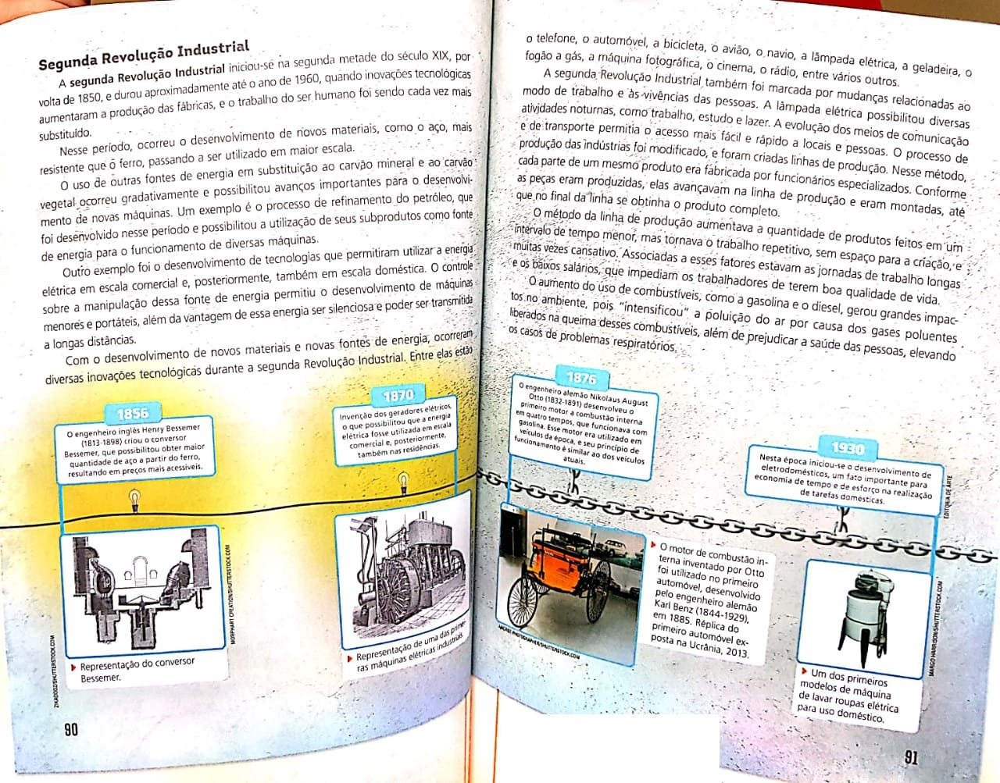

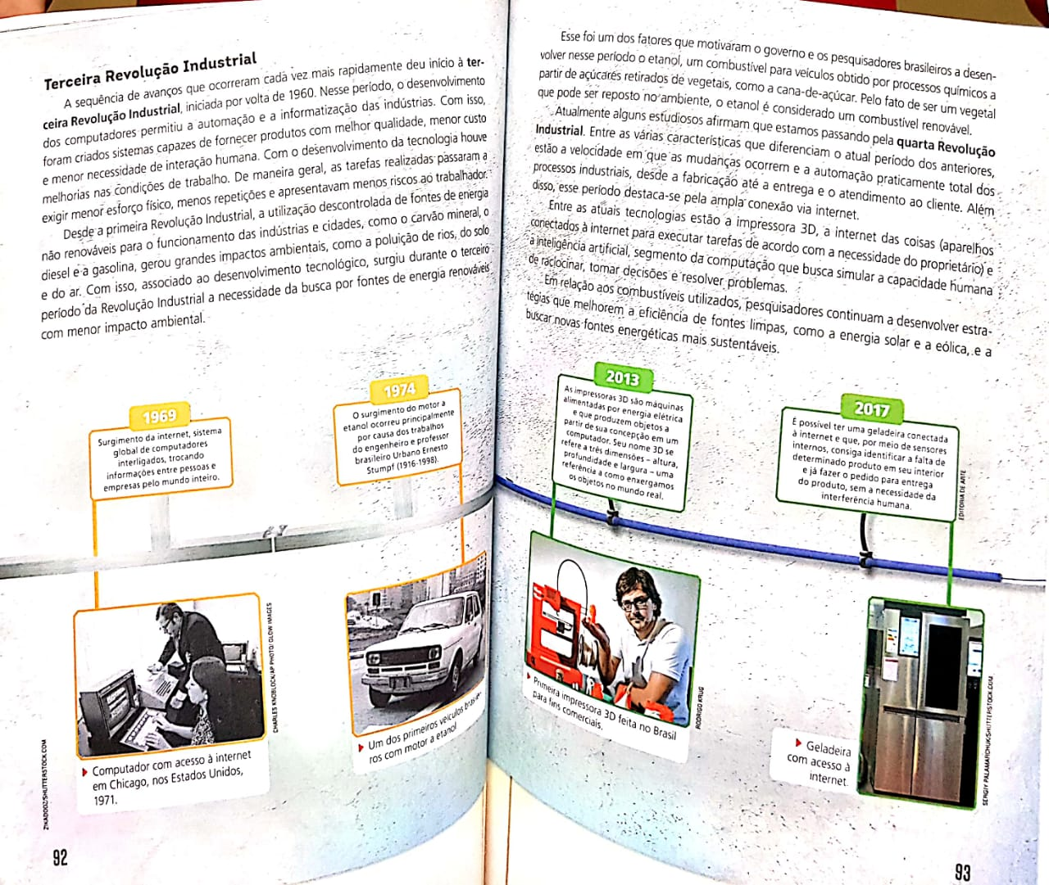

**ATIVIDADES**

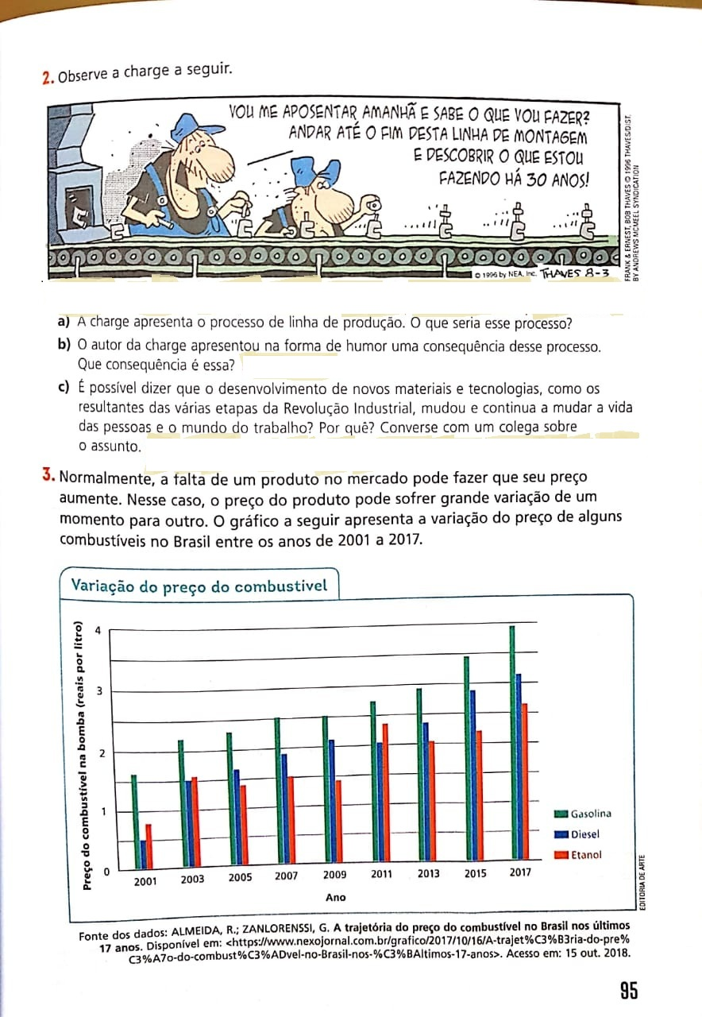

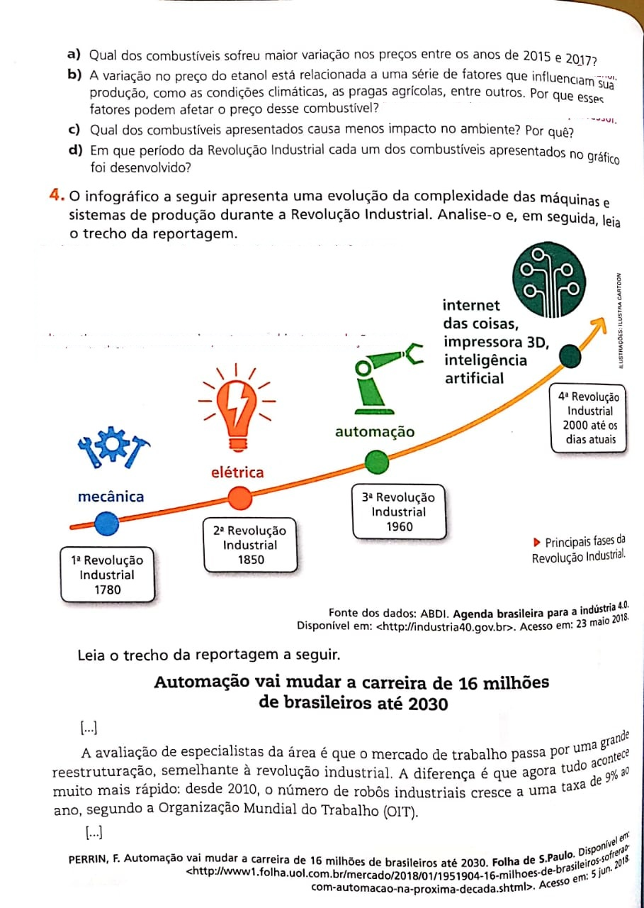

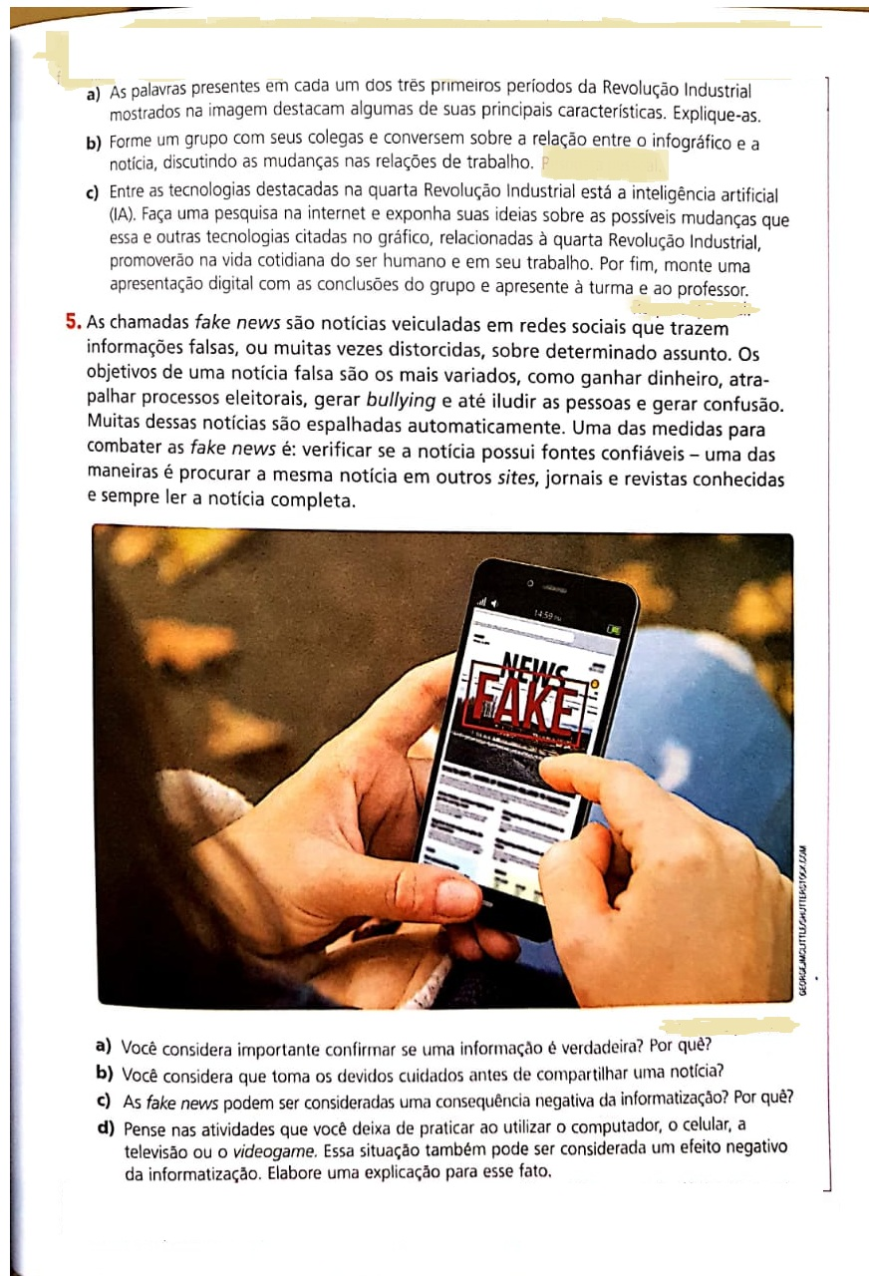

**BONS ESTUDOS!!!.... PROFESSORA JOSI.**